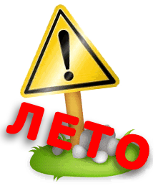
«Основы безопасности жизнедеятельности» - очень важный предмет, который должны изучить все школьники с 1-го по 11-й класс. Этот курс отвечает на такие вопросы, как правильно вести себя, чтобы обеспечить защиту жизни и здоровья. Старшеклассники, как правило, познав предмет, лучше ориентируются в современной жизни, наполненной рисками различного характера. А для детей младшего возраста напоминаем ряд простых правил, которые помогут им безопасно провести лучшее время школьника – каникулы.

Первое. На что обращать внимание при прогулках в лесу?
1.Если вы идете в лес, для начала нужно правильно одеться. Надо надеть одежду, которая максимально закрывает тело (очень обезопасит от клещей), на голову желательно надеть кепку (поможет избежать перегрева при солнечной и жаркой погоде).
2.Если Вы идете в незнакомое место, даже не так далеко от крупных городов, вы должны уметь правильно ориентироваться на местности, так как за последние несколько лет количество людей, которые элементарно заблудились в лесах региона, выросло больше, чем в 5 раз. Умение правильно ориентироваться на местности, запоминать тот маршрут, по которому шли, четко определять конечную точку своего движения – очень важно.
3.Совсем маленьким детям НЕЛЬЗЯ отправляться гулять в лес без взрослых!

Второе. Как правильно купаться?
1.Нельзя купаться в незнакомом и необорудованном водоеме (где нет спасателей и медиков).
2.Не заходите в воду без присутствия взрослых, даже если Вы прекрасно плаваете в бассейне. Поведение на открытом водоеме требует особого внимания.
Уважаемые дети, каникулы пройдут полезно и позитивно для Вас и Ваших близких, если Вы будете выполнять простые меры безопасности!

Пресс-служба Главного управления
МЧС России по Тульской области
18.06.2014 16:59:13

